|  |
| --- |
|  |
|  |
|  |
|  |

1. Tham chiếu

|  |  |  |
| --- | --- | --- |
| Mã số | Tên tài liệu | Phiên bản |
| KS-1 | Khảo sát hệ thống | 1.0 |
| SRS-01 | [SRS] [TOMORROW] Quản lý xe khách | 1.0 |

1. Thông tin tài liệu

|  |
| --- |
|  |

|  |  |  |  |  |  |
| --- | --- | --- | --- | --- | --- |
| Mã số | Tên tài liệu | Nội dung cập nhật | Phiên bản | Tác giả | Mô tả |
| FR-01 | Yêu cầu chức năng | Khởi tạo | 1.0 | Tường Vy | Phân tích yêu cầu chức năng cho Quy trỉnh quản lý báo cáo thống kê. |

1. Phân tích chức năng
   1. Sơ đồ use case tổng quát:

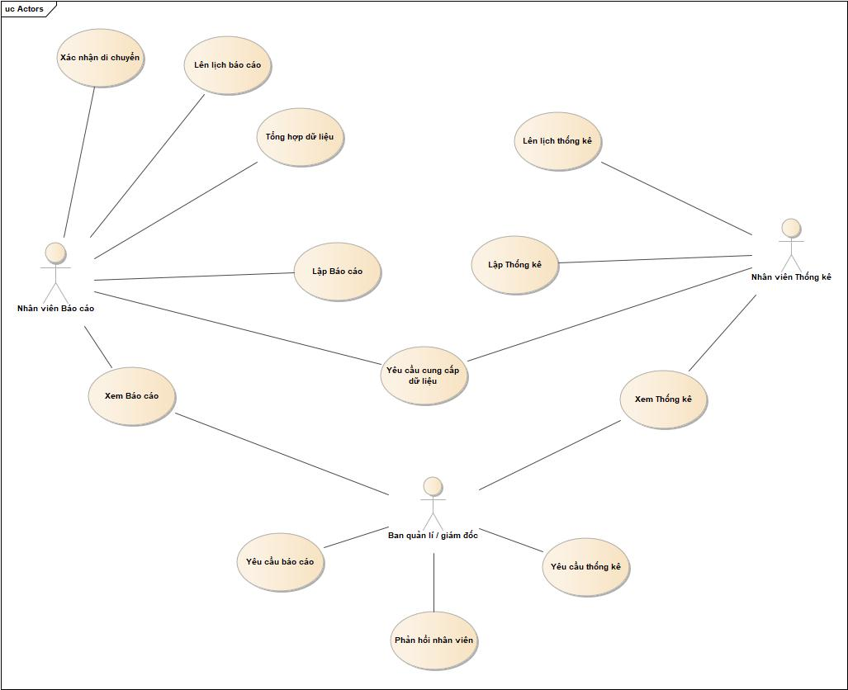

**Hình: Mô hình use case Quản lý quá trình báo cáo thống kê**

* 1. Mô tả
     1. Use caseXác nhận di chuyển:

|  |  |  |
| --- | --- | --- |
| Tên Use Case | Xác nhận di chuyển | Mã số: [FRA][UCCN][2.4.1] |
| Tham chiếu:[BRS][HTUCNV] [2.4.1]  [BRS] [HTUCNV] [2.4.2]  [BRS] [HTUCNV] [2.4.3] |
| Mô tả | Use case bắt đầu khi Nhân viên báo cáo cần được xác nhận là đã khởi hành chuyến xe cuối ngày. | |
| Dòng cơ bản | 1. Nhân viên báo cáo chọn chức năng Xác nhận di chuyển.  2. Bấm gửi Yêu cầu đến bộ phận quản lý chuyến xe để xác nhận chuyến xe cuối cùng đã khởi hành hay chưa.  3. Nhận thông báo xác nhận. | |
| Dòng thay thế |  | |

* + 1. Use case Lên lịch báo cáo:

|  |  |  |
| --- | --- | --- |
| Tên Use Case | Lên lịch báo cáo | Mã số: [FRA][UCCN][2.4.2] |
| Tham chiếu:  [BRS][HTUCNV] [2.4.1]  [BRS] [HTUCNV] [2.4.2]  [BRS] [HTUCNV] [2.4.3] |
| Mô tả | UC bắt đầu khi lịch báo cáo trước đó đã tiến hành lập báo cáo và gửi cho giám đốc. | |
| Dòng cơ bản | 1. Nhân viên báo cáo chọn chức năng Lên lịch báo cáo.  2. Nhập ngày tiến hành báo cáo:   * Ngày định kì. * Ngày theo yêu cầu từ Ban quản lí/ Giám đốc.  1. Hiển thị việc thiết lập lịch thành công. | |
| Dòng thay thế | Nếu thiết lập lịch rơi vào ngày nghỉ, thì phải hiển thị thông báo. | |

3.2.3 Use case Tổng hợp dữ liệu:

|  |  |  |
| --- | --- | --- |
| Tên Use Case | Tổng hợp dữ liệu | Mã số: [FRA][UCCN][2.4.3] |
| Tham chiếu:  [BRS][HTUCNV] [2.4.4] |
| Mô tả | UC bắt đầu khi nhân viên có nhu cầu cần tổng hợp dữ liệu để làm báo cáo | |
| Dòng cơ bản | 1. Nhân viên báo cáo chọn chức năng Tổng hợp dữ liệu.  2. Nhân viên báo cáo tiến hành tổng hợp các dữ liệu cần thiết cho quá trình lập báo cáo.  i. Báo cáo tuyến:   * Tổng hợp thông tin các tuyến được mở. * Số lượt khách mỗi tuyến. * Doanh thu của mỗi tuyến. * Góp ý, phản hồi và khảo sát từ khách hàng * Thông tin sơ lượt về khách hàng (trong đó có thông tin về vùng miền   ii. Báo cáo chuyến:   * Số lượng khách mỗi chuyến. * Doanh thu mỗi chuyến. * Thông tin sơ lượt về khách hàng (trong đó có thông tin về vùng miền   3. Sau khi tổng hợp dữ liệu cần thiết hoàn thành thì lưu dữ liệu đã tổng hợp được. | |
| Dòng thay thế |  | |

* + 1. Use case Lập báo cáo:

|  |  |  |
| --- | --- | --- |
| Tên Use Case | Lập báo cáo | Mã số: [FRA][UCCN][2.4.4] |
| Tham chiếu:  [BRS][HTUCNV] [2.4.1]  [BRS] [HTUCNV] [2.4.2]  [BRS] [HTUCNV] [2.4.3] |  | Tham chiếu:  [BRS][HTUCNV] [2.4.1]  [BRS] [HTUCNV] [2.4.2]  [BRS] [HTUCNV] [2.4.3] |
| Mô tả | UC bắt đầu khi đến kì lập báo cáo. | |
| Dòng cơ bản | 1. Nhân viên báo cáo chọn chức năng Lập báo cáo.  2. Nhân viên báo cáo chọn kiểu báo cáo cần lập: báo cáo tuyến hoặc báo cáo chuyến.  3. Nhân viên báo cáo tiến hành nhập nội dung cần báo cáo: thông tin tuyến được mở, số lượt khách, doanh thu, góp ý, phản hồi của khách hàng, thông tin về khách hàng, ...  4. Hiển thị lập báo cáo thành công. | |
| Dòng thay thế | Nếu nội dung cần báo cáo chưa đầy đủ thì báo cáo không được xác nhận là lập thành công, và yêu cầu nhân viên báo cáo cần bổ sung thêm thông tin còn thiếu. | |

* + 1. Use case Yêu cầu cung cấp dữ liệu:

|  |  |  |
| --- | --- | --- |
| Tên Use Case | Yêu cầu cung cấp dữ liệu | Mã số: [FRA][UCCN][2.4.5] |
| Tham chiếu:  [BRS][HTUCNV] [2.4.1]  [BRS] [HTUCNV] [2.4.2]  [BRS] [HTUCNV] [2.4.3]  [BRS] [HTUCNV] [2.4.4]  [BRS] [HTUCNV] [2.4.5] |
| Mô tả | UC bắt đầu khi nhân viên báo cáo cần thêm dữ liệu để lập báo cáo | |
| Dòng cơ bản | 1. Nhân viên báo cáo chọn chức năng Yêu cầu cung cấp dữ liệu.  2. Gửi yêu cầu đến nhân viên quầy vé, yêu cầu cung cấp các thông tin cần thiết.  3. Nhận dữ liệu từ nhân viên quầy vé gửi đến.  4. Xác nhận thành công. | |
| Dòng thay thế | Nếu thông tin nhân viên quầy vé gửi đến chưa đầy đủ thì gửi yêu cầu cho nhân viên quầy vé bổ sung thông tin,. | |

* + 1. Use case Xem báo cáo:

|  |  |  |
| --- | --- | --- |
| Tên Use Case | Xem báo cáo | Mã số: [FRA][UCCN][2.4.6] |
| Tham chiếu:  [BRS][HTUCNV] [2.4.5] |
| Mô tả | UC bắt đầu khi nhân viên báo cáo hoặc Ban quản lí/ Giám đốc cần xem báo cáo | |
| Dòng cơ bản | 1. Nhân viên báo cáo hoặc Ban quản lí/ Giám đốc chọn chức năng Xem báo cáo.  2. Nhập một số thông tin: ngày báo cáo, mã số của báo cáo.  3. Hiển thị báo cáo cần xem. | |
| Dòng thay thế | Nếu thông tin nhập vào mà không tìm thấy báo cáo cần xem thì hiển thị thông báo. | |

3.2.7 Use case Lên lịch thống kê:

|  |  |  |
| --- | --- | --- |
| Tên Use Case | Lên lịch thống kê | Mãsố: [FRA] [UCCN] [2.4.7] |
| Thamchiếu: **:** [BRS] [UCNV] [2.4.5]  [BRS] [ HTUCNV] [2.4.5] |
| Mô tả | UC bắt đầu lên lịch thống kê khi lịch thống kê trước đó đã tiến hành thống kê hết với giám đốc. | |
| Dòng cơ bản | 1. Nhân viên thống kê chọn chức năng lập lịch thống kê với giám đốc 2. Nhập vào ngày phải tiến hành thống kê với báo cáo.   2.1: Theo định kì.  2.3: Theo yêu cầu từ ban giám đốc   1. Hiển thị việc thiết lập lịch thành công | |
| Dòng thay thế | Nếu việc thiết lập lịch rơi trúng ngày chủ nhật thì phải hiển thị thông báo với nhân viên thống kê.. | |

3.2.8 Use case Lập thống kê:

|  |  |  |
| --- | --- | --- |
| Tên Use Case | Lập thống kê | Mãsố: [FRA] [UCCN] [2.4.8] |
| Thamchiếu: **:** [BRS] [UCNV] [2.4.5]  [BRS] [ HTUCNV] [2.4.5] |
| Mô tả | UC bắt đầu khi tới ngày mà lịch thống kê thông báo. | |
| Dòng cơ bản | 1. Nhân viên thống kê chọn chức năng lập thống kê  2. Nhập một số thông tin:  2.1: Nhập ngày thống kê.  2.2: Nhập loại thống kê theo ngày, tháng, năm  2.3: Nhập nội dung thống kê: gồm doanh thu và so sánh các kì  2.4: Tên nhân viên thống kê.  3. Hiển thị thông báo lập thống kê thành công | |
| Dòng thay thế | Nếu việc thiết lập không thành công phải thông báo với nhaanv iên thống kê | |

3.2.9 Use case Xem thống kê:

|  |  |  |
| --- | --- | --- |
| Tên Use Case | Xem thống kê | Mãsố: [FRA] [UCCN] [2.4.9] |
| Thamchiếu: **:** [BRS] [UCNV] [2.4.5]  [BRS] [ HTUCNV] [2.4.5] |
| Mô tả | UC bắt đầu khi muốn xem lại hay kiểm tra lại báo cáo thống kê trước đó | |
| Dòng cơ bản | 1. Nhân viên thống kê chọn chức năng xem thống kê  2. Nhập một số thông tin:  2.1: Nhập ngày thống kê.  3. Hiển thị thông báo quá trình tìm kiếm thống kê thành công | |
| Dòng thay thế | Nếu việc tìm kiếm không thành công phải thông báo không có kết quả tìm kiếm | |

3.2.10 Use case Yêu cầu báo cáo:

|  |  |  |
| --- | --- | --- |
| Tên Use Case | Yêu cầu báo cáo | Mãsố: [FRA] [UCCN] [2.4.10] |
| Thamchiếu: **:** [BRS] [UCNV] [2.4.6]  [BRS] [ HTUCNV] [2.4.6] |
| Mô tả | UC bắt đầu khi ban quản lí giám đốc muốn xem báo cáo | |
| Dòng cơ bản | 1. Giám đốc chọn chức năng Gửi yêu cầu báo cáo  2. Nhập một số thông tin:  2.1: Nhập loại báo cáo cần xem: báo cáo tuyến xe hay chuyến xe.  2.2: Nhập ngày cần xem báo cáo  3. Hiển thị thông báo quá trình gửi yêu cầu đến nhân viên báo cáo thành công | |
| Dòng thay thế | Nếu việc gửi yêu cầu không thành công phải thông báo với giám đốc yêu cầu vừa tạo không gửi được. | |

3.2.11 Use case Yêu cầu thống kê:

|  |  |  |
| --- | --- | --- |
| Tên Use Case | Yêu cầu thống kê | Mãsố: [FRA] [UCCN] [2.4.11] |
| Thamchiếu: **:** [BRS] [UCNV] [2.4.7]  [BRS] [ HTUCNV] [2.4.7] |
| Mô tả | UC bắt đầu khi ban quản lí giám đốc muốn xem thống kê | |
| Dòng cơ bản | 1. Giám đốc chọn chức năng Gửi yêu cầu thống kê  2. Nhập một số thông tin:  2.1: Nhập nội dung thống kê cần xem  2.2: Nhập ngày cần xem thống kê  3. Hiển thị thông báo quá trình gửi yêu cầu đến nhân viên thống kê thành công | |
| Dòng thay thế | Nếu việc gửi yêu cầu không thành công phải thông báo với giám đốc yêu cầu vừa tạo không gửi được. | |

3.2.12 Use case Phản hồi nhân viên:

|  |  |  |
| --- | --- | --- |
| Tên Use Case | Phản hồi nhân viên | Mãsố: [FRA] [UCCN] [2.4.12] |
| Thamchiếu: **:** [BRS] [UCNV] [2.4.6]  [BRS] [ HTUCNV] [2.4.6]  Thamchiếu: **:** [BRS] [UCNV] [2.4.7]  [BRS] [ HTUCNV] [2.4.7] |
| Mô tả | UC bắt đầu sau khi ban quản lí giám đốc xem xong báo cáo, thống kê và muốn phản hồi góp ý với nhân viên | |
| Dòng cơ bản | 1. Giám đốc chọn chức năng Gửi phản hồi  2. Nhập một số thông tin:  2.1: Nhập tên nhân viên muốn gửi đến  2.2: Nhập nội dung phản hồi  3. Hiển thị thông báo quá trình gửi phản hồi đến nhân viên thành công | |
| Dòng thay thế | Nếu việc gửi phản hồi không thành công phải thông báo yêu cầu vừa tạo không gửi được. | |

...